**今日动态**

2.18 星期二 阴天

班级人数：24人，今日实到：23人。

**区域游戏篇**  

|  |  |  |
| --- | --- | --- |
| /Users/duanxuemei/Downloads/WechatIMG191.jpgWechatIMG191 | /Users/duanxuemei/Downloads/WechatIMG192.jpgWechatIMG192 | /Users/duanxuemei/Downloads/WechatIMG193.jpgWechatIMG193 |
| 我们用磁力片进行创意大比拼。 | 积木排队真好玩！ | 我们会根据轮廓找到对应的动物。 |
| /Users/duanxuemei/Downloads/WechatIMG194.jpgWechatIMG194 | /Users/duanxuemei/Downloads/WechatIMG195.jpgWechatIMG195 | /Users/duanxuemei/Downloads/WechatIMG196.jpgWechatIMG196 |
| 这本翻翻书真有趣！让我仔细瞧瞧里面有什么。 | 今天我在娃娃家的小餐厅吃饭呢。 | 我会用雪花片搭各种各样的东西。 |

**户外游戏篇**  

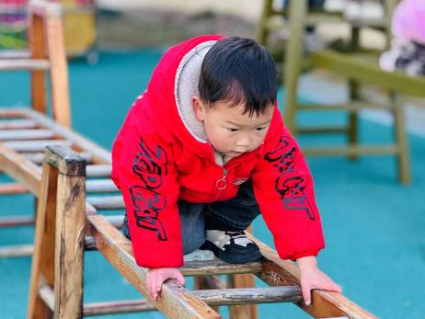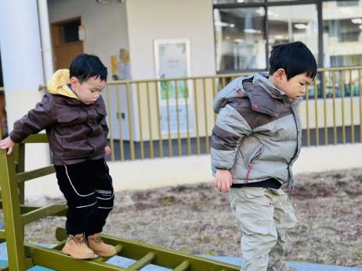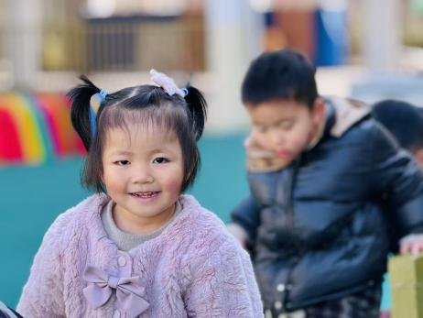

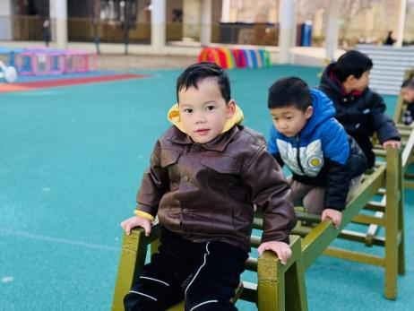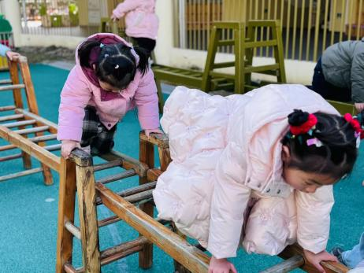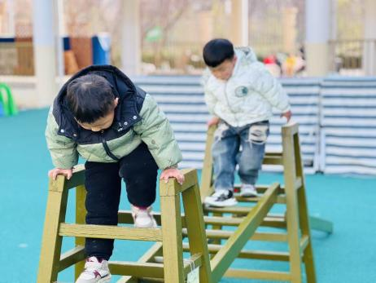

今天我们来到了攀爬架，能在愉快游戏的同时还能劳逸结合的幼儿是：**赖薪宇、万锦泽、王亦豪、高望、张奕、万殊同、何蒋晔、张东洋、任泽轩、潘沐炀、郭舒耀、余一凡、党佳琪、杨星月、毛煜祺、李醇韵、刘欣然、朱沐菡、张芸汐、费思佳、周恒。**

**集体活动篇**  

1. **语言：我的家**

家庭成员是[幼儿](http://youer.1kejian.com/" \t "_blank)最亲近的人，我们根据小班幼儿的年龄特点，从幼儿最熟悉的人开始，让幼儿初步了解家庭成员，特别是爸爸妈妈的工作，感受爸爸妈妈工作的辛苦，激发幼儿关心父母家人的情感。本次活动鼓励幼儿大胆地在集体面前介绍自己的家庭住址、成员、父母的姓名和职业，重在激发幼儿的情感表达。通过活动引导孩子关心家人、爱父母。

小班孩子已能用简单的语言讲述生活中简单的事情，但由于幼儿认识水平有限，对于爸爸妈妈的工作不是很了解，不能很清楚地说出爸爸妈妈的职业性质，本次活动为幼儿创造了说的机会进一步发展幼儿的语言表达能力。

乐意向同伴介绍自己的家里的主要成员，尝试说出自己父母的姓名、典型特征和工作的孩子有：**赖薪宇、万锦泽、王亦豪、高望、张奕、万殊同、何蒋晔、张东洋、韩承宇、任泽轩、潘沐炀、冯原、郭舒耀、余一凡、党佳琪、杨星月、毛煜祺、李醇韵、刘欣然、朱沐菡、张芸汐、费思佳、周恒。**

愿意在集体面前清楚地用语言表达自己的意思，感受家庭的温暖的孩子有：**赖薪宇、王亦豪、高望、万殊同、何蒋晔、张东洋、任泽轩、潘沐炀、郭舒耀、余一凡、党佳琪、毛煜祺、李醇韵、刘欣然、朱沐菡、张芸汐、费思佳。**

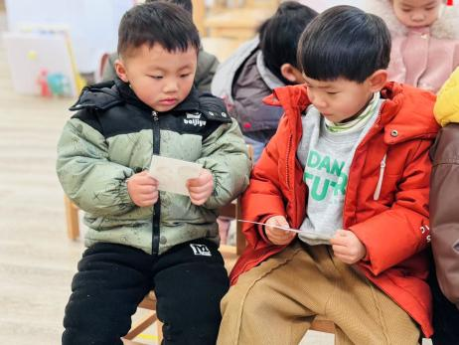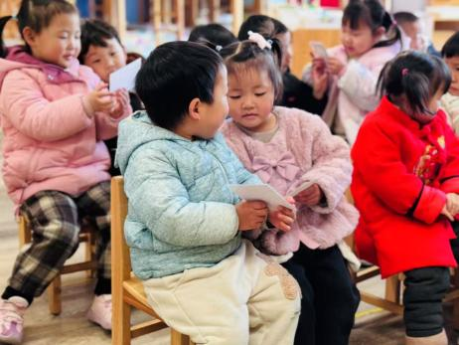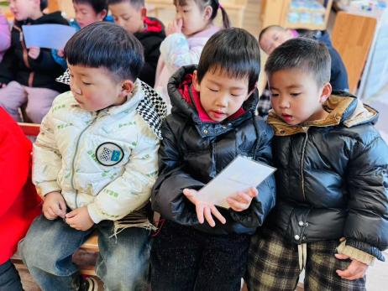

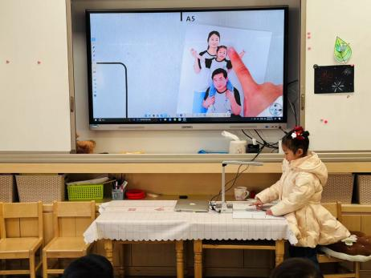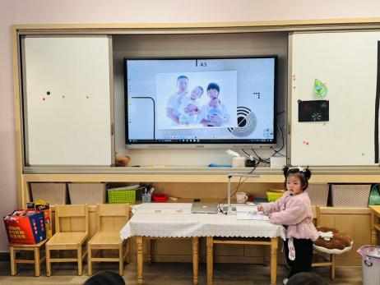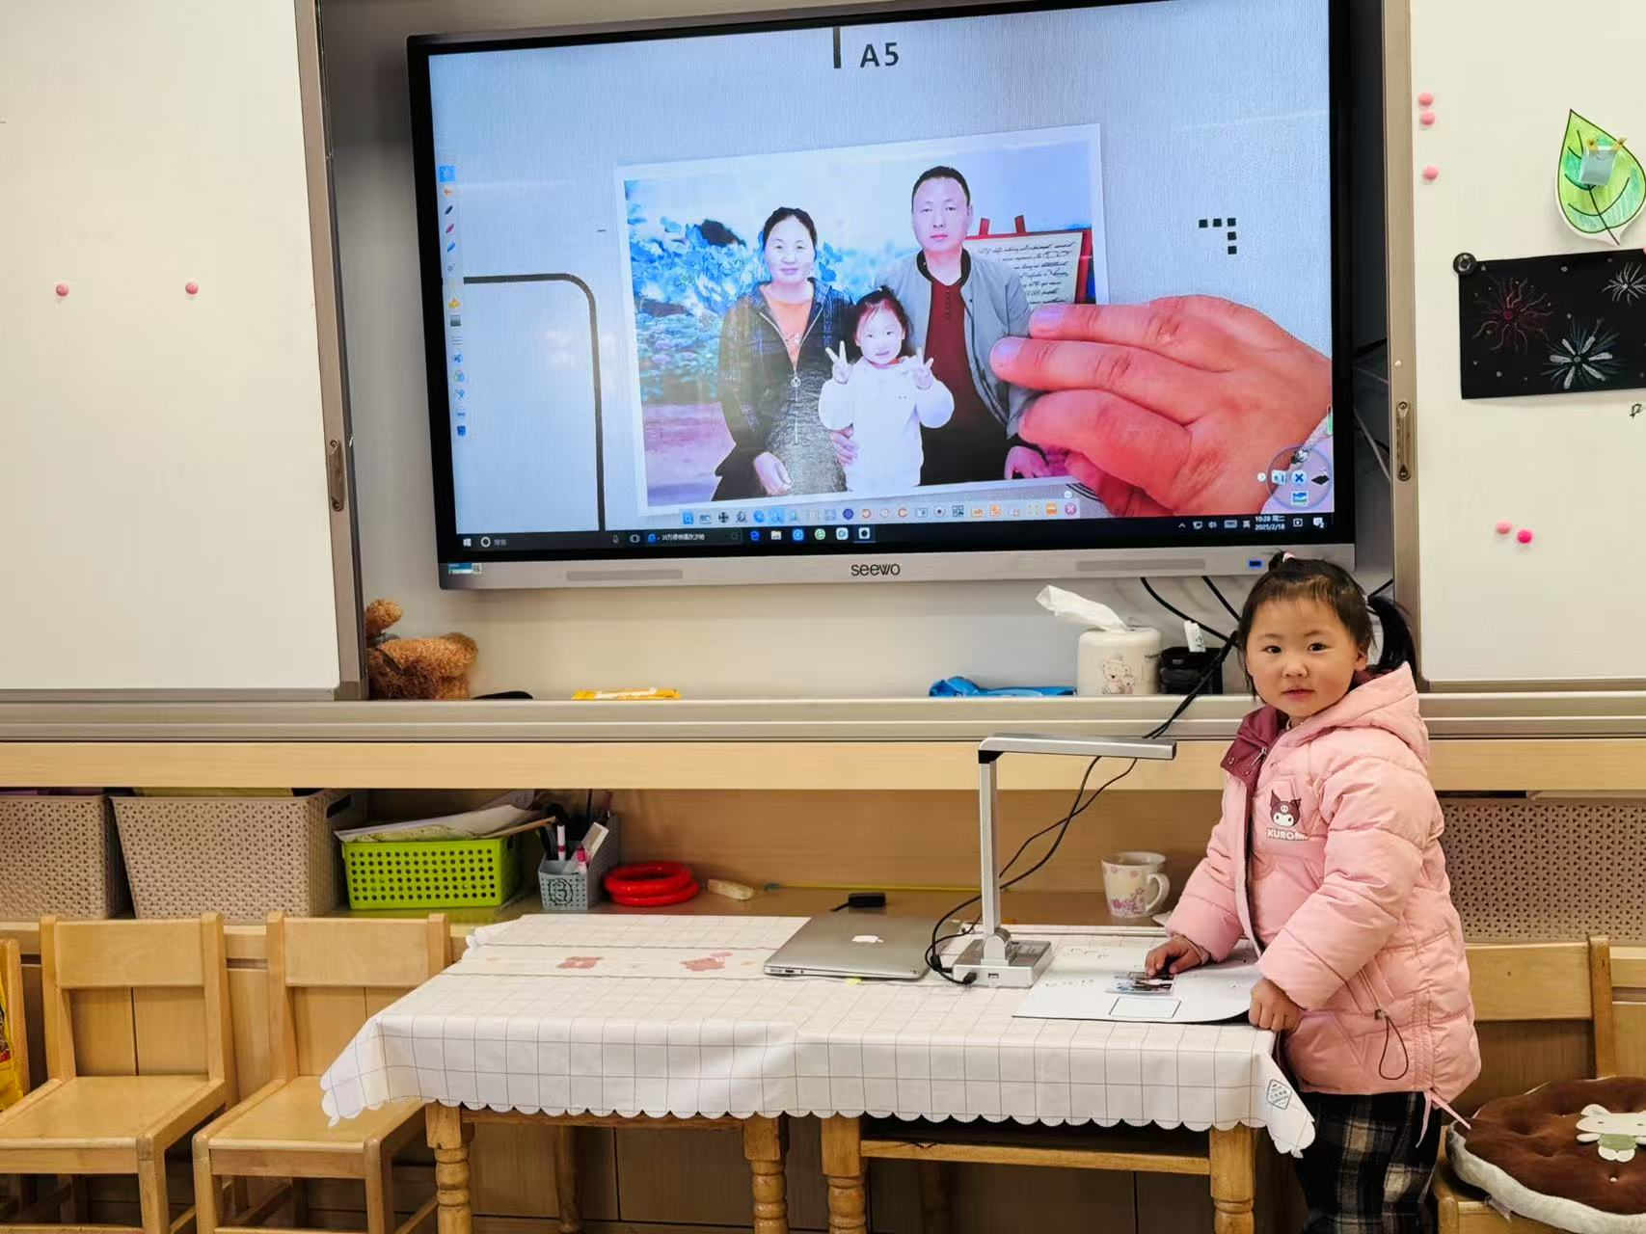

小班孩子已能用简单的语言讲述生活中简单的事情，但由于幼儿认识水平有限，对于爸爸妈妈的工作不是很了解，不能很清楚地说出爸爸妈妈的职业性质，本次活动为幼儿创造了说的机会进一步发展幼儿的语言表达能力，

1. **户外大课堂：萌宠乐园**

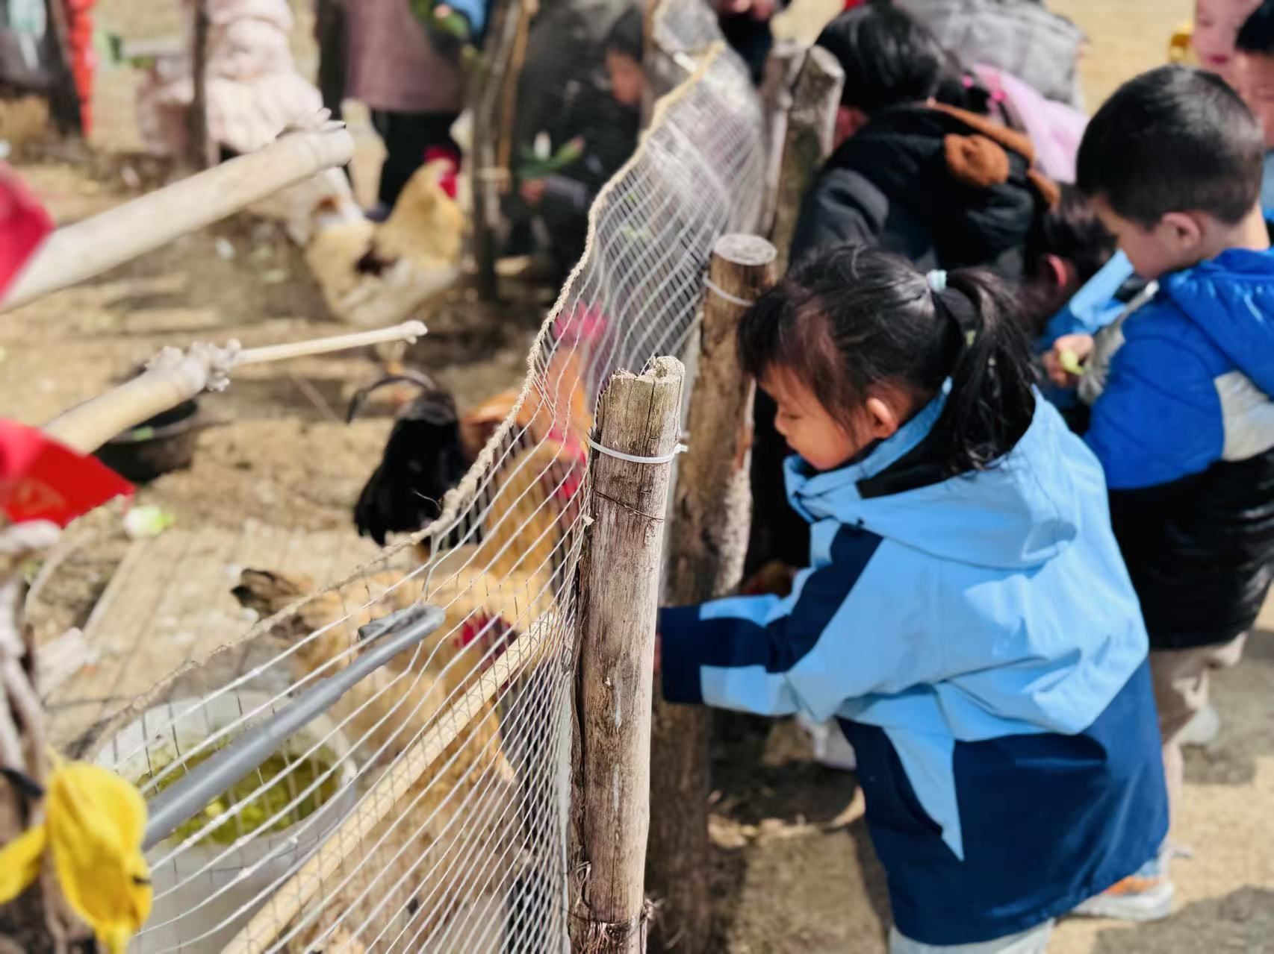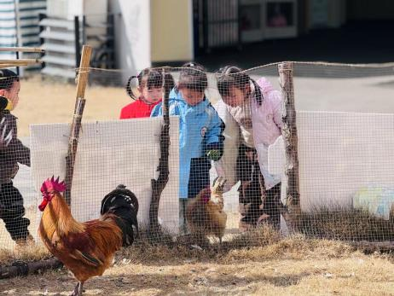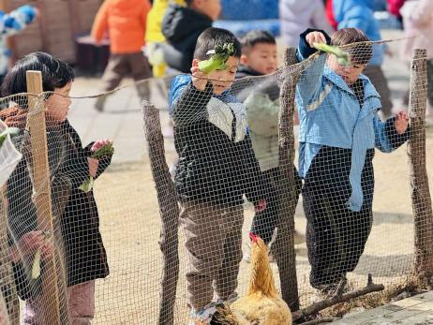

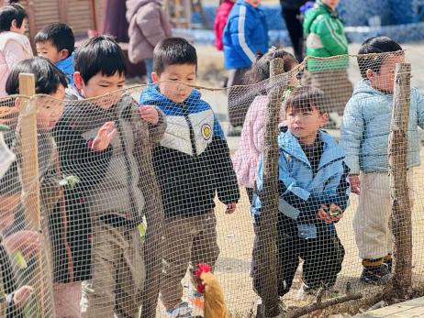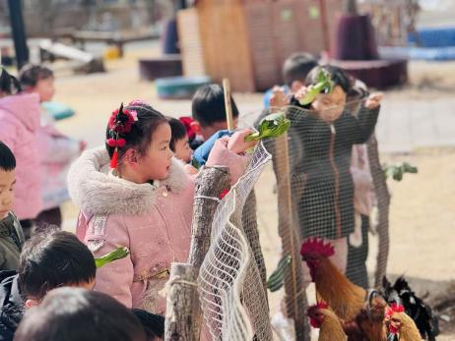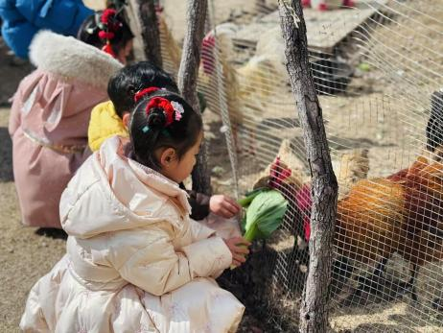

**一日生活活动篇**  

|  |  |  |  |  |  |
| --- | --- | --- | --- | --- | --- |
| **姓名** | **自理能力 （好★、一般●）** | **午餐、午睡**  **（吃完睡着★、反之●）** | **姓名** | **自理能力 （好★、一般●）** | **午餐、午睡**  **（吃完睡着★、反之●）** |
| **赖薪宇** | **★** | **★** | **冯原** | **●** | **★** |
| **万锦泽** | **●** | **★** | **郭舒耀** | **★** | **★** |
| **王亦豪** | **★** | **★** | **余一凡** | **★** | **★** |
| **高望** | **★** | **★** | **党佳琪** | **★** | **★** |
| **张奕** | **★** | **★** | **杨星月** | **★** | **★** |
| **万殊同** | **★** | **★** | **毛煜祺** | **★** | **★** |
| **何蒋晔** | **★** | **★** | **李醇韵** | **★** | **★** |
| **张东洋** | **●** | **★** | **刘欣然** | **★** | **★** |
| **韩承宇** | **●** | **●** | **朱沐菡** | **★** | **★** |
| **任泽轩** | **★** | **★** | **张芸汐** | **★** | **●** |
| **刘宸泽** | **请假** | **请假** | **费思佳** | **★** | **★** |
| **潘沐炀** | **★** | **★** | **周恒** | **●** | **●** |

**家园配合**  

1. 本学期保育教育费一学期按照5个月核算。小班3900元（780元\*5个月），伙食费预收93天1116元（93天\*12元）2月12天，3月21天，4月22天，5月19天，6月19天。
2. 家长收到伙食费缴款信息可以交了，伙食费已交的家长请在群里回复一下，感谢大家的配合～
3. 本学期需要增定园服的幼儿请把服装尺码私聊班级老师。园服可定：夏装、春秋装、冬装。

执笔人：段雪梅